R2 tentamen del 2 høst 2019

6 a)

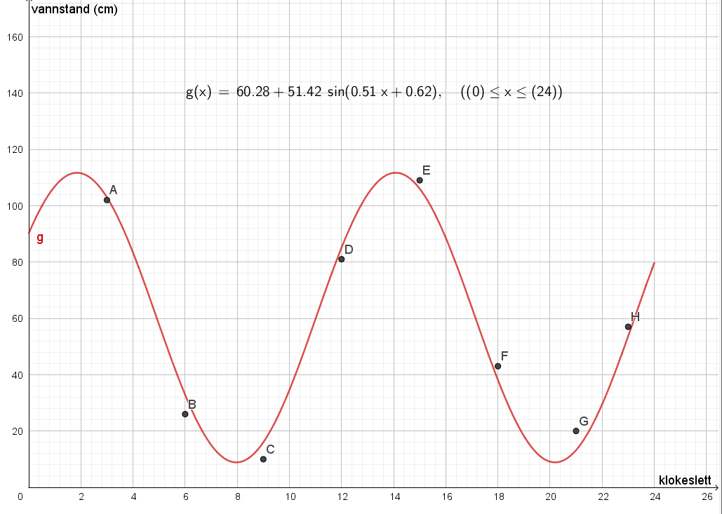

Lagde liste med punkt i excel og brukte deretter kommandoen regsin

b)

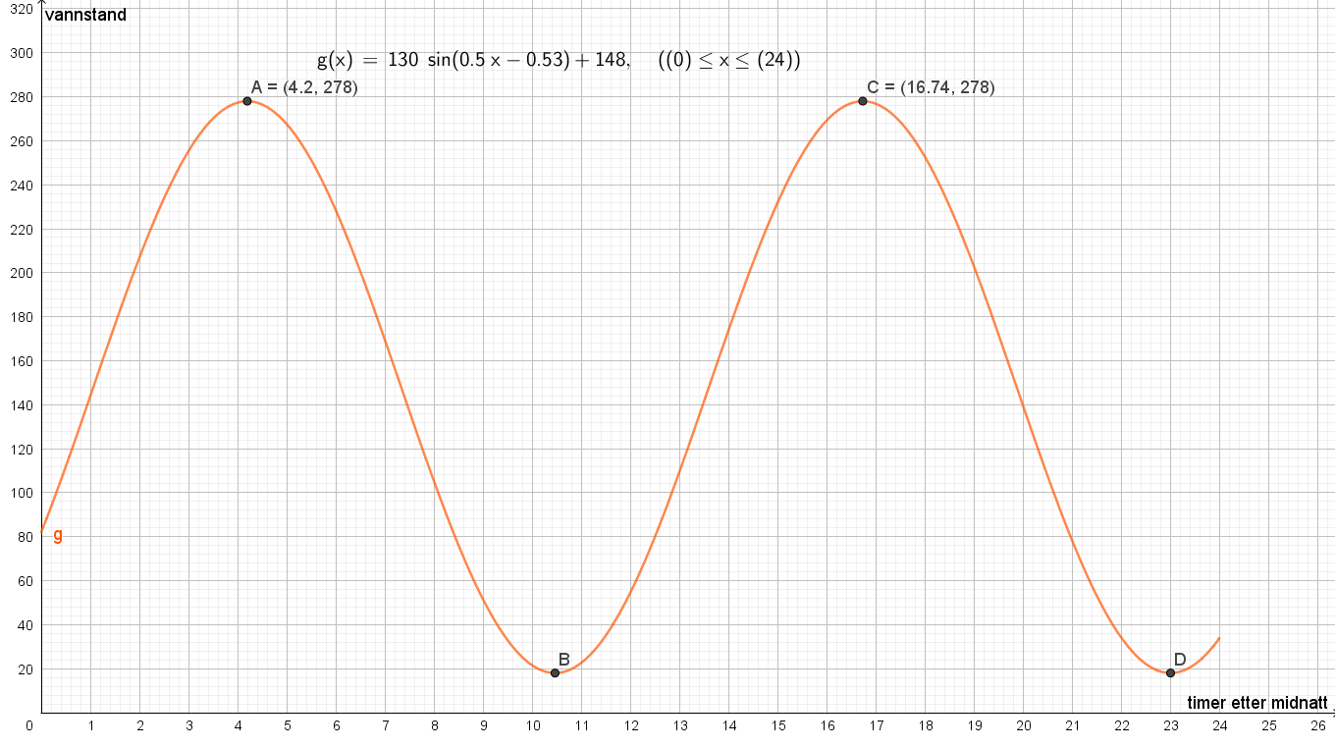

For å finne perioden tok jeg 16,74-4,2= 12,54 perioden var altså på ca. 12 og en halv time

c)

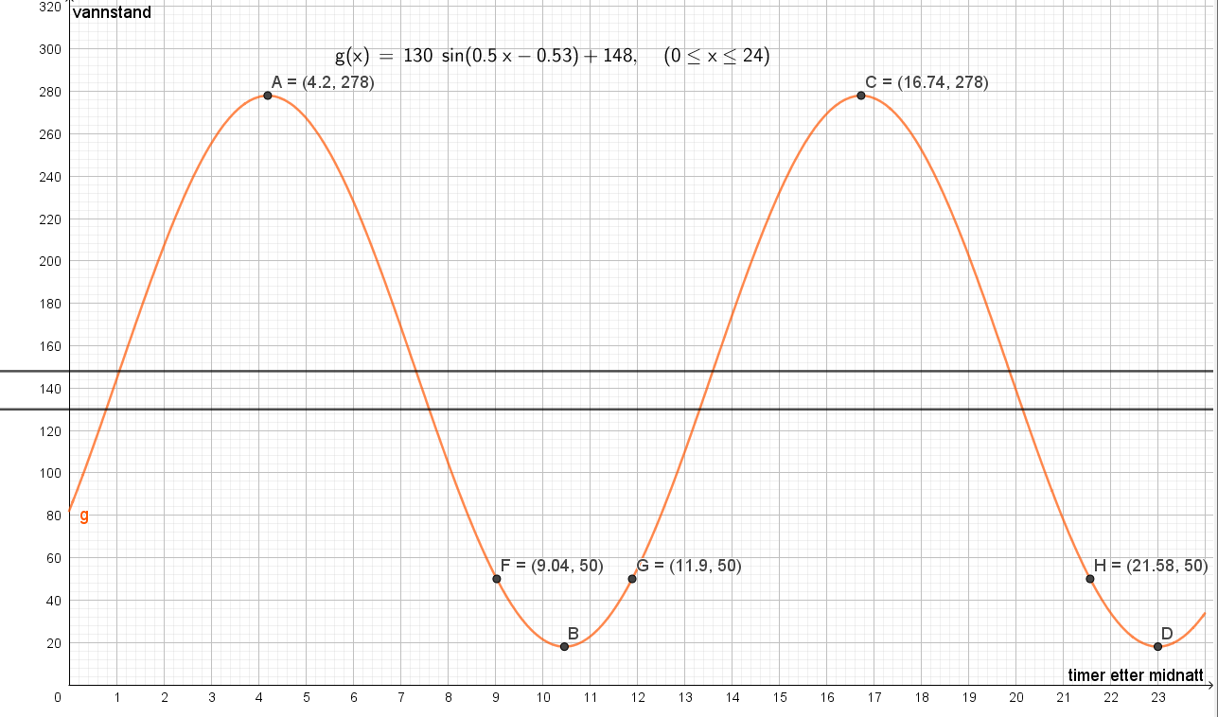

Skrev inn y=130 og y=148 der det er skjæring med y=130 og grafen g så er vannstanden 130 cm dette var tilfelle ca. klokka 01:00, 07:30, 13:30 og 20:00. Der det er skjæring med y=148 og grafen g så var vannstanden 148 cm, tilfelle litt etter det samme tidspunktet som forrige.

d)

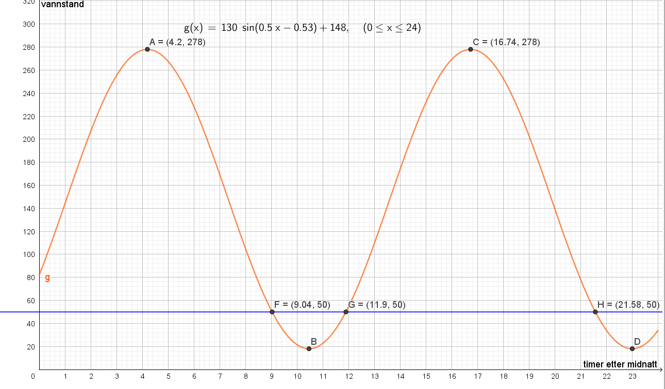

Skrev inn f’(x)=50 og fikk at vannstanden stiger emd 50cm per time klokka 09:00, ca klokka 12:00 og ca. 21:30

2 a)

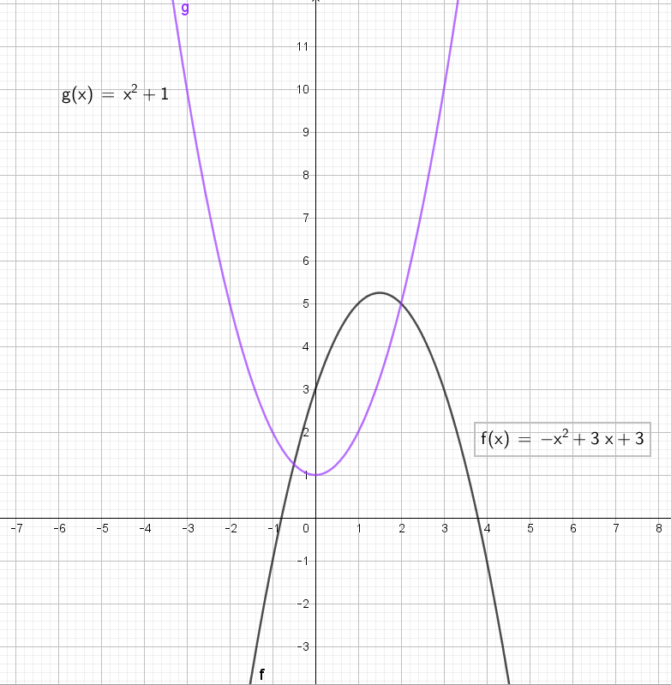

Skrev inn grafene i geogebra

b)

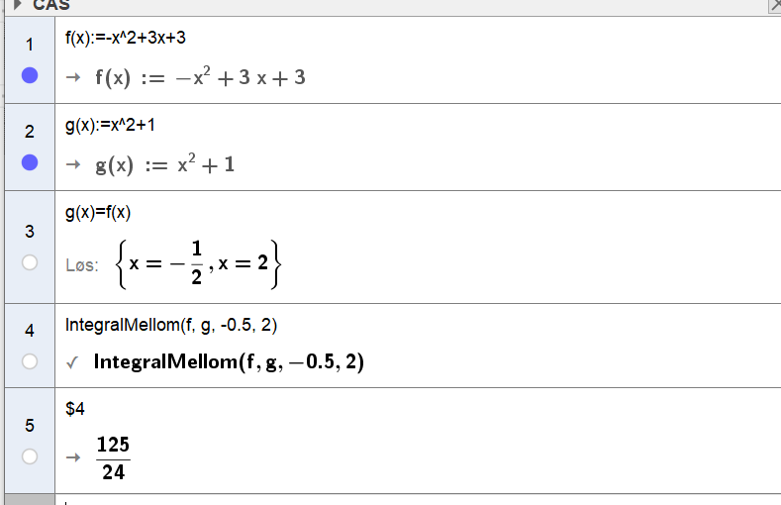

3

b)

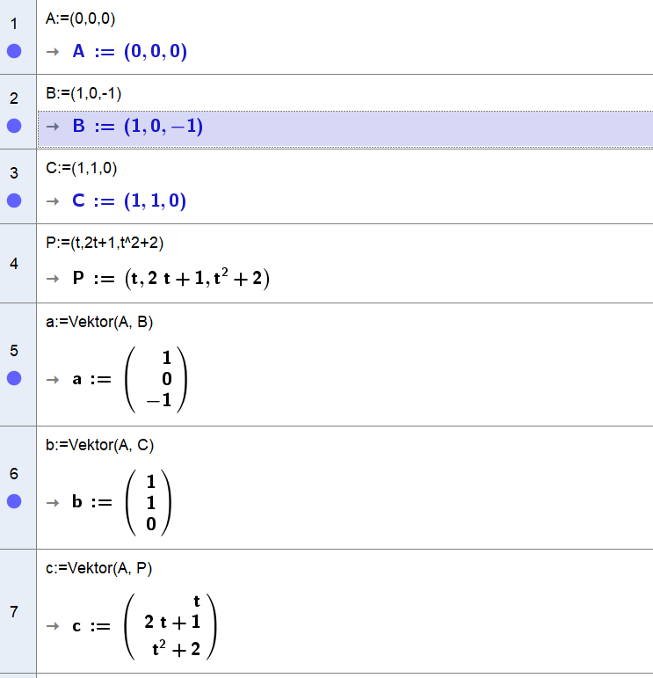

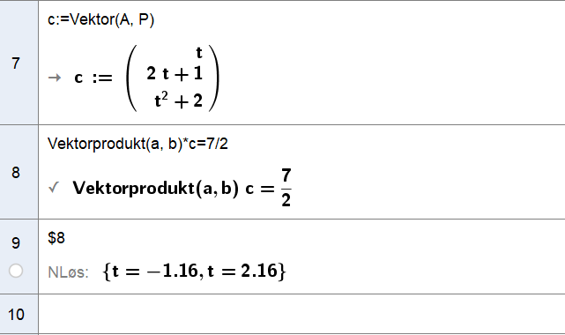

Fant at t=2,16 for at volumet skal bli 7/2. Da må koordinatene til P være (2,16 , 2\*2,16+1, 2,16^2+2). P=(2,16 , 5,32 , 6,67)

Så i etterkant at jeg ikke ganget med 1/3 da jeg regnet ut t verdien for volumet av pyramiden og fikk videre også følgefeil på koordinatene pga dette. Håper det går greit.

4

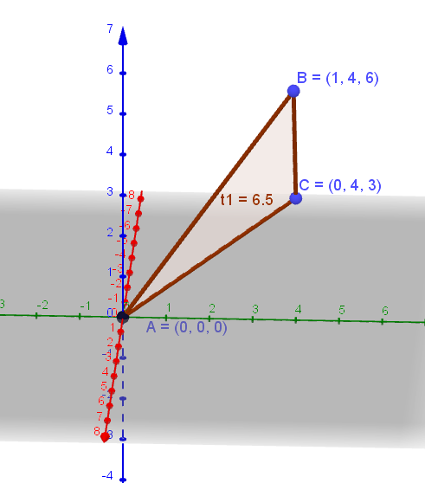

Lagde trekanten i geogebra ved å sette inn 2 der det stod t i punktene og skrev in disse punktene med t=2 i geogebra. Brukte deretter funksjonen mangekant og trakk trekanten ABC fikk dermed arealet 6,5.

5

c)

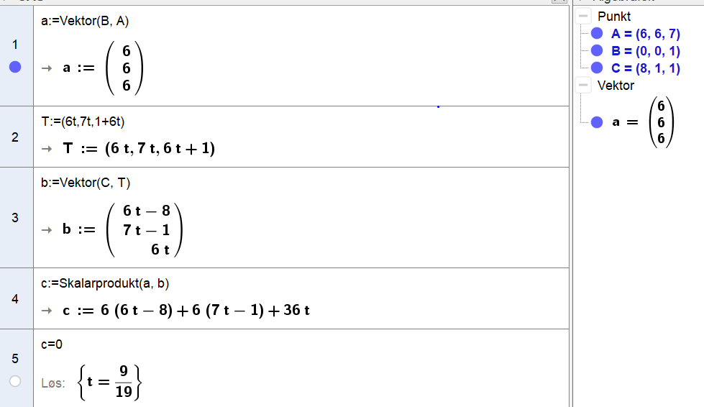

Skalaproduktet til BA vektor\*CT vektor=uttrykket som står i celle 4. Dette uttrykket=0 når t= 9/19

d)

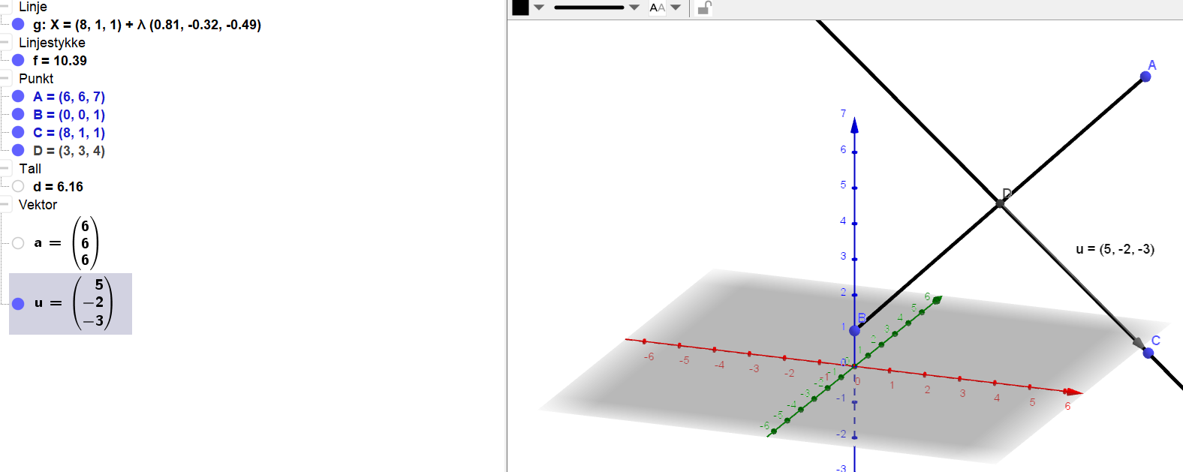

Lagde et linjestykke mellom punkt B og A, tok deretter og felte en normal fra C ned på linjestykke AB og fikk punktet D der de skjæret hverandre. Lagde Vektor DC (som ble kalt for i geogebra) tok deretter absolutt verdien til vektor DC (u) og fikk en lengde på 6,16m. Altså den korteste lengden ledningen kan ha er 6,16m